[火山图‘巧合’？苏州大学医学院与锦州医科大学附属第一医院肝胆外科合作研究遭质疑](https://mp.weixin.qq.com/s?__biz=MzkyNzY3NzY3Nw==&mid=2247499859&idx=4&sn=a1bc3b364f11f09231d7922c57de0c65&chksm=c3d1f5f3e2f0500e7498acf167e753fd07aa031d31433dec1d5586626d12c6451deeb5655948&scene=126&sessionid=1742834589)

[学术深瞳](javascript:void(0);)2025-03-22 10:49:33广东

近日，发表于《BIOCELL》期刊的研究**‘Identification of key long noncoding RNAs and their biological functions in hepatocellular carcinoma’ 关键长链非编码RNA的鉴定及其在肝细胞癌中的生物学功能**（doi: 10.32604/biocell.2022.018078 ）因数据问题引发质疑。该研究由Fei Chen、**Liang Wang**（通讯作者）和**Yuhong Li**（通讯作者）共同完成，通讯作者Yuhong Li单位为苏州大学医学院，通讯作者Liang Wang单位为锦州医科大学附属第一医院肝胆外科。

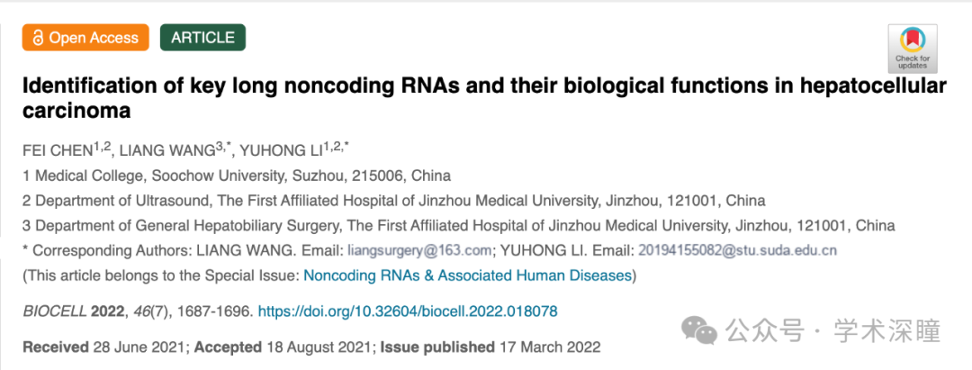

**2025年3月评论人Actinopolyspora biskrensis指出：**

作者能否解释一下，为什么本文中的火山图与一篇描述不同癌症的无关论文中的图表如此相似？

这些图表的尺寸略有不同，但除此之外，几乎完全相同。我已用黄色和品红色圆圈标出了看起来不同的一些小区域。

《肿瘤前沿》（2021年），doi: 10.3389/fonc.2021.706863

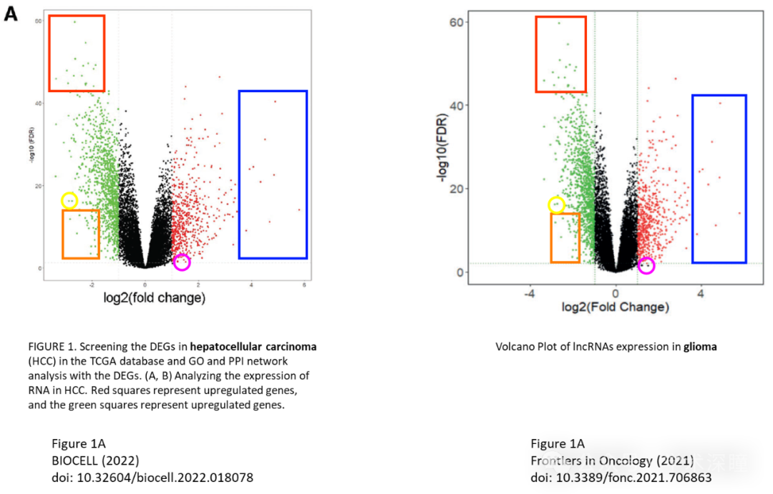

消息来源：

https://pubpeer.com/publications/6B0238A316A80F6A7755DD8367B085#1

如需论文查重，请联系微信号xueshushentong

[#苏州大学](https://mp.weixin.qq.com/mp/appmsgalbum?__biz=MzkyNzY3NzY3Nw==&action=getalbum&album_id=3675829722459570178#wechat_redirect)